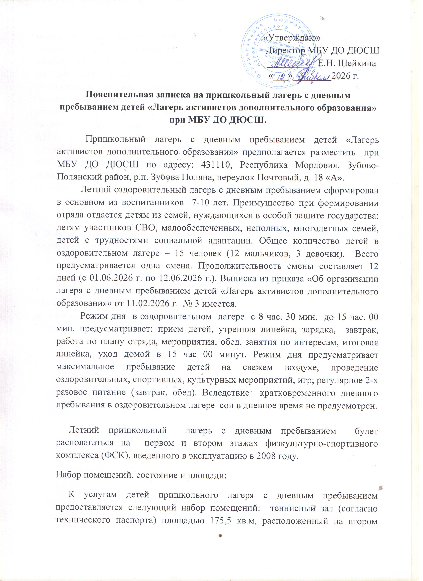 этаже, делится на игровую и кружковую зоны. Игровая зона оборудована теннисными столами и скамейками. Зона для занятий кружков оборудована столами и стульями. Для занятий в кружках, согласно плана работы, имеются настольные игры, конструктор «Лего», шашки, шахматы, лото. На первом этаже расположены: раздевалки при спортивном зале с выделенными местами для просушивания одежды и обуви, для раздевания верхней одежды и обуви. Раздевалки отдельно для мальчиков площадью 8,4 кв.м. и девочек площадью 8,4 кв.м. предусмотренных техническим паспортом; спортивный зал с помещением для хранения спортивного инвентаря площадью 1011,0 кв.м, (согласно технического паспорта); туалет для мальчиков площадью 1,8 кв.м, туалет для девочек площадью 1,8 кв.м, (согласно технического паспорта); помещение для хранения, обработки инвентаря и приготовления дезинфекционных растворов, площадью 10,9 кв.м. (согласно технического паспорта № 23). Туалет для персонала расположен на втором этаже площадью 2,6 кв.м. (согласно технического паспорта).
Горячее водоснабжение – автономное (от собственной котельной, в которой установлено три котла марки JUNKERS KH 99-9), обеспечивающие подачу воды круглогодично.
Пищеблок в здании МБУ ДО ДЮСШ техническим паспортом не предусмотрен.
Питание организовано на базе столовой МБОУ «Зубово – Полянская СОШ им. Героя Советского Союза И.Г. Парамонова» по договору на оказание услуг по обеспечению горячим питанием № б/н от 12 марта 2026г.

